Họ và tên: Nguyễn Tiến Dũng
MSSV: 20183720

Bài 1:
a. Thực hành bài Lab Android fundamentals 02.3: Implicit intents
Tạo một ứng dụng có một activity và 3 lựa chọn chức năng: mở một trang web, mở một địa điểm trên bản đồ, và chia sẻ một trích đoạn của một đoạn text.
1. Tạo layout cơ bản theo hướng dẫn, thêm các giá trị chuỗi vào file string.xml

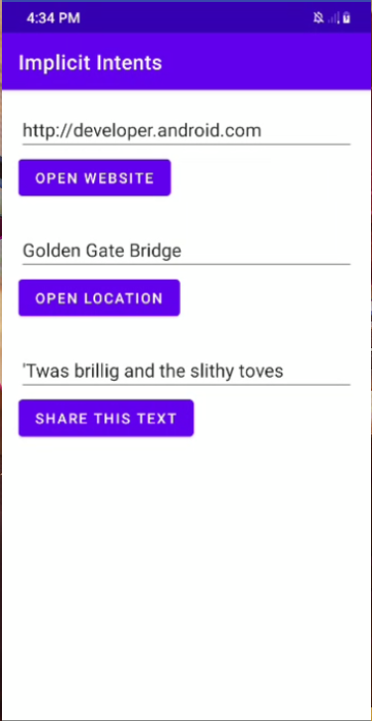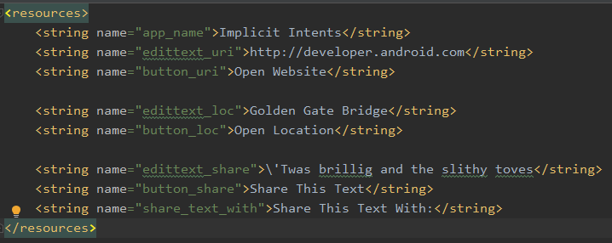

2. Tạo chức năng mở một trang web bằng uri nhập vào edittext

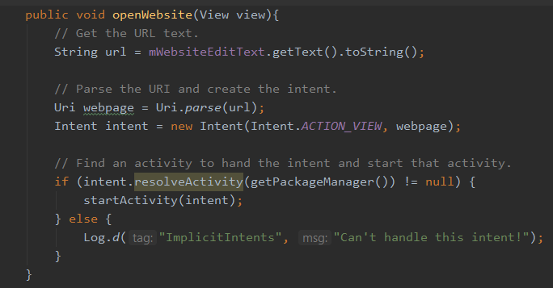

Tạo biến private của edittext chứa thông tin nhập vào uri. Gán giá trị của edittext đó vào String url. Parse string url thành một uri tên webpage rồi t ạo mới một intent và gán giá trị webpage vào đó. Intent gọi đến ACTION_VIEW để hiển thị dữ liệu đã cho, ngoài ra còn có các action khác như ACTION_EDIT (chỉnh sửa dữ liệu đã cho), ACTION_DIAL (quay số một số điện thoại),…..

Sử dụng phương thức resolveActivity() để tìm ra một activity có thể xử lý được implicit intent này.

3. Tạo chức năng mở một địa điểm trên bản đồ

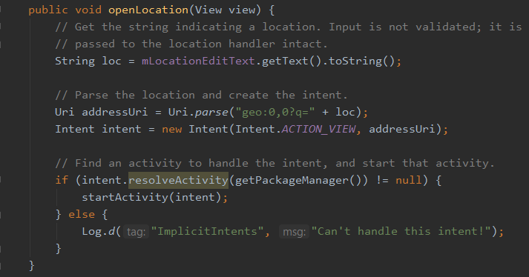

Tương tự như chức năng đầu tiên, chỉ khác ở phần xử lý uri. Chuyển string thu được sang uri object với một truy vấn tìm kiếm geo. Các bước tiếp theo tương tự. Nếu kết quả xử lý không thành công thì log lỗi.

4. Tạo chức năng chia sẽ văn bản

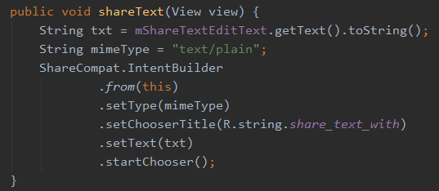

Android cung cấp một helper class là ShareCompat.IntentBuilder để triển khai chức năng chia sẻ dễ dàng hơn. Có thể sử dụng để tạo một intent và chạy các lựa chọn để người dùng chọn lựa app muốn chia sẻ lên.

Các phương thức đi kèm là:

from() | The Activity that launches this share Intent (this).
setType() | The MIME type of the item to be shared.
setChooserTitle() | The title that appears on the system app chooser.
setText() | The actual text to be shared
startChooser() | Show the system app chooser and send the Intent

5. Tạo ứng dụng Implicit Intent Receiver để lấy dữ liệu từ chức năng openWebsite

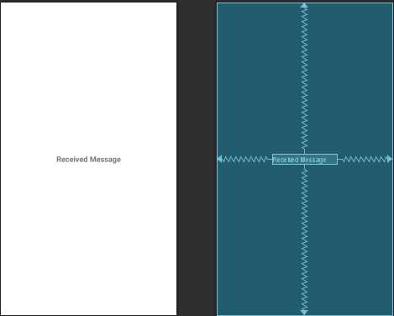

Tạo giao diện cơ bản với một textview để hiển thị dữ liệu gửi từ ứng dụng implicit intent

Thêm các thẻ intent filter với các thẻ con bên trong để cho phép activity nhận vào một implicit intent.

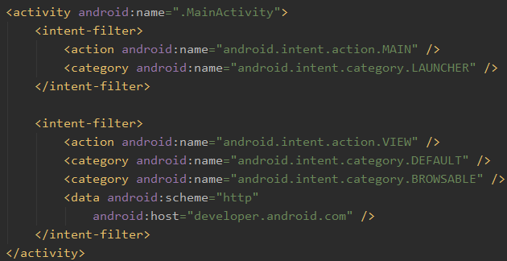

Xử lý intent:

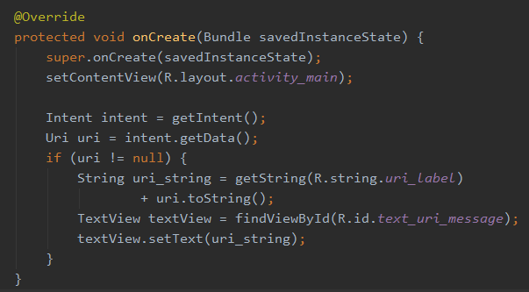

Dùng getIntent() để lấy được intent gửi từ ứng dụng khác lấy dữ liệu bằng getData() nếu dữ liệu trả về khác null thì chuyển về string và gán vào textview

Chạy thử:

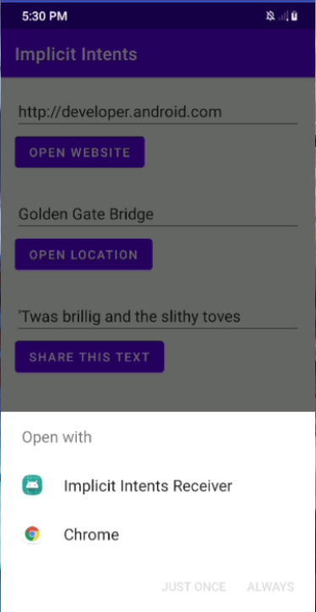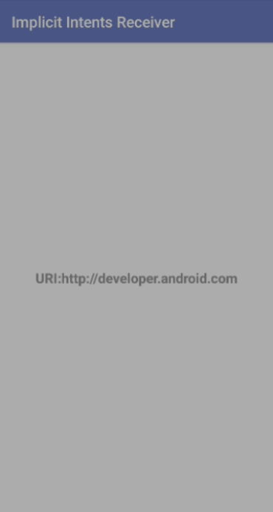

b. Thực hiện mục 8. Coding challenge của bài Lab này.
Mở rộng ứng dụng shopping list thêm edittext và một button để tìm kiếm một shop trên bản đồ
Tạo giao diện bổ sung thêm edittext và button
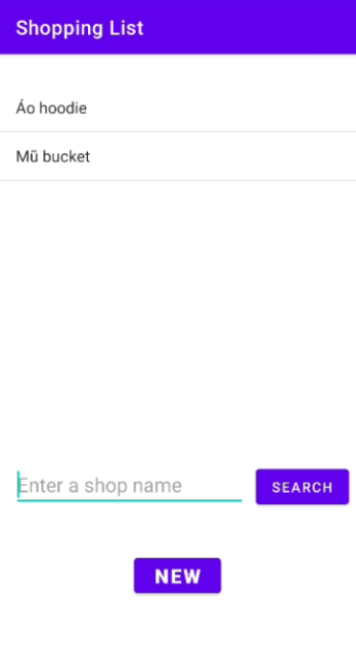

Tạo hàm xử lý sự kiện onclick cho nút search là openAShopInMap()
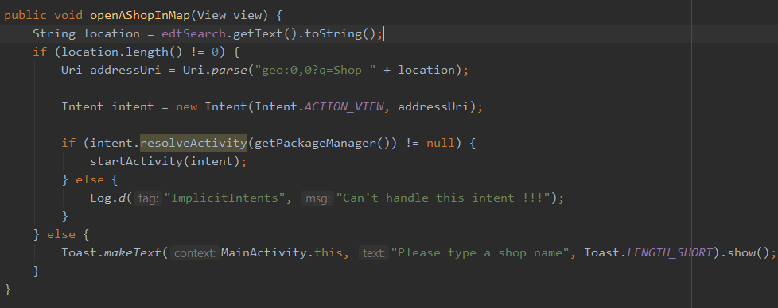
Hàm này lấy thông tin trên edittext và khi nút search được nhấn nếu chuỗi nhập vào không phải là rỗng thì sẽ dùng ACTION_VIEW để đưa người dùng đến ứng dụng bản đồ với câu truy vấn là shop + tên shop vừa nhập
Nếu nhập chuỗi rỗng sẽ toast thông báo nhập lại.

Chạy thử:

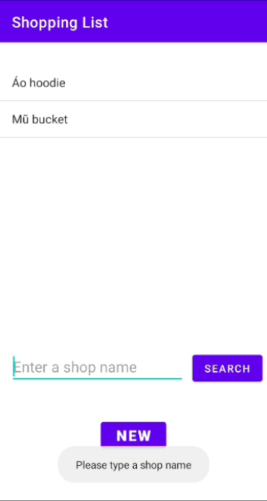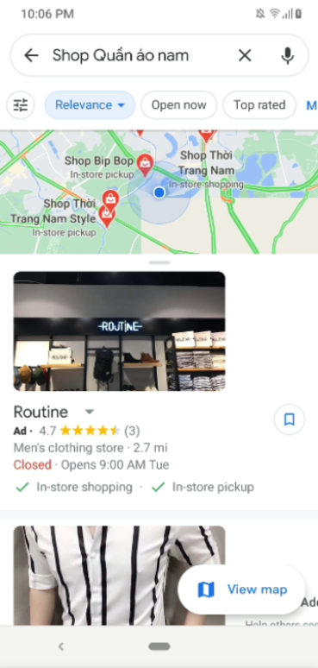

c. Thực hiện mục 12. Homework của bài Lab này.
Link: https://developer.android.com/codelabs/android-training-activity-with-implicit-intent
Mở rộng ImplicitIntents thêm một nút chức năng khi ấn sẽ chuyển đến ứng dụng camera để chụp một bức ảnh

Tạo thêm nút trên giao diện

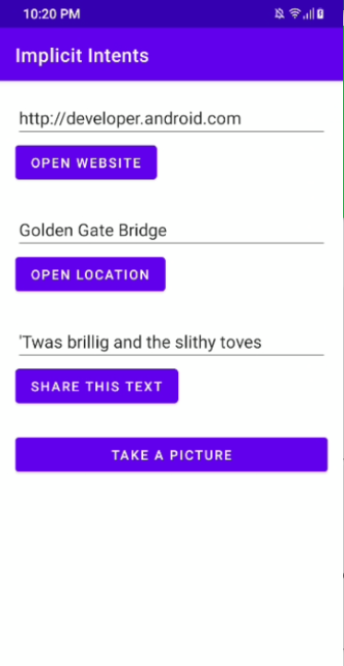

Yêu cầu sử dụng máy ảnh trong file AndroidManifest.xml

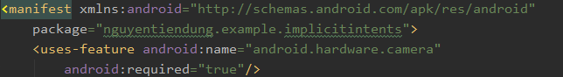

Tạo hàm để gọi đến intent có thể chụp một bức ảnh openCamera()

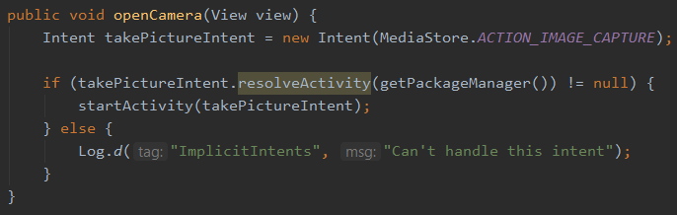

Sử dụng ACTION_IMAGE_CAPTURE để tạo intent chuyển đến ứng dụng camera

Tiếp đến như những chức năng trước đó gọi resolveActivity và getPackageManager nếu thỏa mãn khác null sẽ chuyển hướng đến ứng dụng camera.

Chạy thử:
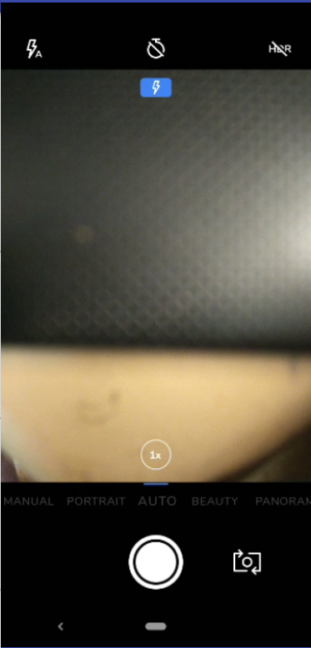

Quiz:

Question 1
Which constructor method do you use to create an implicit Intent to launch a camera app?
- new Intent(String action, Uri uri)

Question 2
When you create an implicit Intent object, which of the following is true?
- Don't specify the specific Activity or other component to launch.
- Add an Intent action or Intent categories (or both).
- Resolve the Intent with the system before calling startActivity() or startActivityforResult().
- All of the above.

Question 3
Which Intent action do you use to take a picture with a camera app?
- Intent takePicture = new Intent(MediaStore.ACTION_IMAGE_CAPTURE);

Bài 2:
Thực hành bài Lab Android fundamentals 04.1: Clickable images, Task 1: Add images to the layout
Link: https://developer.android.com/codelabs/android-training-clickable-images

